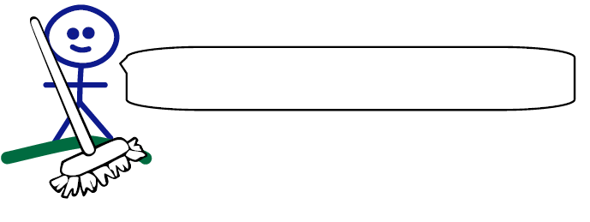

Θέμα: βάζω σε σειρά τις *εικόνες*

Κάνε τις παρακάτω δραστηριότητες και **ΚΑΘΑΡΙΣΕΣ**!!!

ΟΝΟΜΑΤΑ:

Ημερομηνία:

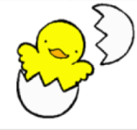

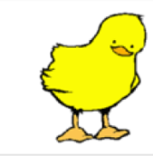

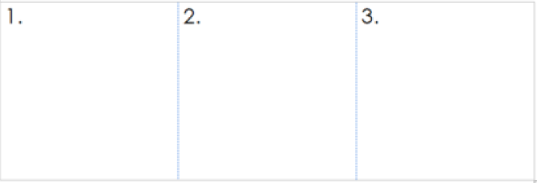

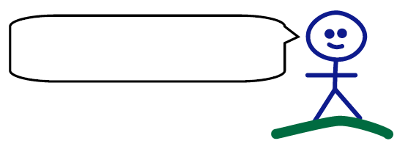

Βάλε τις εικόνες σε μια σειρά για να έχεις μια ιστορία